**Requisitos de Interface:**

**Manter Favoritos**

**Versão 1**

|  |  |  |  |
| --- | --- | --- | --- |
| Histórico de Revisões | | | |
| Data | Versão | Descrição | Autor |
| 01/10/2011 | 1 | Criação do documento | Michael Fernandes Rodrigues |

Sumário

1. INTRODUÇÃO 4

2. USUÁRIO/ATOR 4

3. DETALHAMENTO DA APRESENTACAO – MANTER FAVORITOS 4

3.1. ADICIONAR CAMISETA NOS FAVORITOS 4

3.1.1. REGRAS DE APRESENTAÇÃO 5

3.1.2. EXCEÇÕES 5

3.1.3. ITENS DE CONTROLE 6

3.2. REMOVER CAMISETA DOS FAVORITOS 6

3.2.1. REGRAS DE APRESENTAÇÃO 7

3.2.2. EXCEÇÕES 7

3.2.3. ITENS DE CONTROLE 8

1. INTRODUÇÃO

Este documento apresenta imagens meramente ilustrativas referente ao caso de uso manter favoritos com breve descrição de sua navegabilidade. O objetivo é dar suporte aos interessados quanto ao entendimento de como as funcionalidades poderão ser atendidas pelo sistema. As telas refletem as necessidades relatadas pelos gestores durante avaliações de levantamento de requisito e poderão a vir sofrer ajustes em função de requisitos futuros.

1. USUÁRIO/ATOR

Cliente

1. DETALHAMENTO DA APRESENTACAO – MANTER FAVORITOS
   1. ADICIONAR CAMISETA NOS FAVORITOS



* + 1. REGRAS DE APRESENTAÇÃO
       1. É obrigatório que o ator selecione uma camiseta da galeria de camisetas.
       2. O ator deve selecionar uma camiseta da galeria de camisetas.
       3. Ao clicar no botão (1) Adicionar aos favoritos o sistema irá registrar a camiseta escolhida nos favoritos do ator.
       4. Após o sistema apresentará uma mensagem de êxito na operação.
    2. EXCEÇÕES
       1. Não se aplica.

# ITENS DE CONTROLE

|  |  |  |  |  |  |  |  |  |
| --- | --- | --- | --- | --- | --- | --- | --- | --- |
| Item | Descrição | Tipo | Tamanho | Máscara | Obrigatório | Valor padrão | Editável | Ação |
| 1 | Botão "Adicionar aos favoritos" | Botão | N/A | N/A | S | Adicionar aos favoritos | N | Efetuar o registro da camiseta nos favoritos do ator |
| Tipos: **A –** Alfanumérico, **N** – Numérico, **I –** Inteiro, **D –** Decimal, **TS –** TimeStamp, **DT –** Data  Máscaras: **CPF** – CPF(999.999.999/99), **DT–** Data (dd/mm/yyyy), **MA** – Mês/Ano (mm/yyyy), **ANO** – Ano  (9999), **CNPJ** – CNPJ (99.999.999/9999-99), **TS –** TimeStamp (dd/mm/yyyy hh:mm:ss), **HH –** Hora  (99:99), **CF** – CF/DF (99.999.999/999-99), **Link –** Link para outra Página, **URL –** Endereços Internet, Não  se Aplica:**N/A.** | | | | | | | | |

* 1. REMOVER CAMISETA DOS FAVORITOS

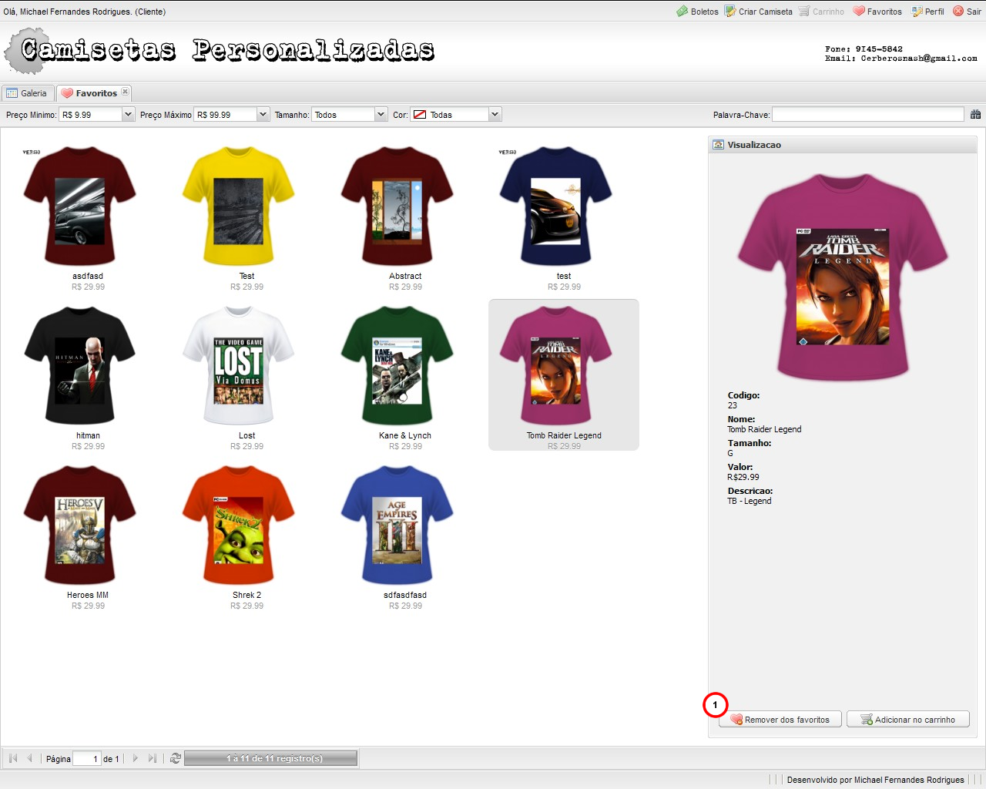

* + 1. REGRAS DE APRESENTAÇÃO
       1. É obrigatório que o ator selecione uma camiseta da galeria de camisetas.
       2. O ator deve selecionar uma camiseta da galeria de camisetas.
       3. Ao clicar no botão (1) Remover dos favoritos o sistema irá remover a camiseta escolhida dos favoritos do ator.
       4. Após o sistema apresentará uma mensagem de êxito na operação.
    2. EXCEÇÕES
       1. Não se aplica.

# ITENS DE CONTROLE

|  |  |  |  |  |  |  |  |  |
| --- | --- | --- | --- | --- | --- | --- | --- | --- |
| Item | Descrição | Tipo | Tamanho | Máscara | Obrigatório | Valor padrão | Editável | Ação |
| 1 | Botão "Remover dos favoritos" | Botão | N/A | N/A | S | Remover dos favoritos | N | Efetuar a remoção da camiseta seleciona dos favoritos |
| Tipos: **A –** Alfanumérico, **N** – Numérico, **I –** Inteiro, **D –** Decimal, **TS –** TimeStamp, **DT –** Data  Máscaras: **CPF** – CPF(999.999.999/99), **DT–** Data (dd/mm/yyyy), **MA** – Mês/Ano (mm/yyyy), **ANO** – Ano  (9999), **CNPJ** – CNPJ (99.999.999/9999-99), **TS –** TimeStamp (dd/mm/yyyy hh:mm:ss), **HH –** Hora  (99:99), **CF** – CF/DF (99.999.999/999-99), **Link –** Link para outra Página, **URL –** Endereços Internet, Não  se Aplica:**N/A.** | | | | | | | | |